DIRECCIÓN EJECUTIVA DE ADMINISTRACIÓN, PRERROGATIVAS Y PARTIDOS POLÍTICOS.
ANÁLISIS DE LAS MODIFICACIONES AL PRESUPUESTO PARA EL EJERCICIO FISCAL 2021
INSTITUTO ELECTORAL DE MICHOACÁN

Contenido
PRESUPUESTO GENERAL 2021 IEM 2
PROYECTO DE PRESUPUESTO 2021 AJUSTADO 4
CAPÍTULO 1000 SERVICIOS PERSONALES 5
5
CAPÍTULO 2000 MATERIALES Y SUMINISTROS 6
CAPÍTULO 3000 SERVICIOS GENERALES 7
CAPÍTULO 4000 TRANSFERENCIAS ASIGNACIONES SUBSIDIOS Y OTRAS AYUDAS 10
CAPÍTULO 5000 BIENES MUEBLES, INMUEBLES E INTANGIBLES 10
COMPARATIVO AJUSTES PRESUPUESTALES 2021 INTERNOS 11
COMPARATIVO AJUSTES PRESUPUESTALES 2021 POR SFA 12
CALENDARIZACIÓN MENSUAL INTERNA DEL PRESUPUESTO 2021 IEM POR CAPÍTULO 16
CALENDARIZACIÓN MENSUAL DEL SFA DEL PRESUPUESTO 2021 IEM POR CAPÍTULO 16
DIFERENCIAS CON ENTRE LA CALENDARIZACIÓN PRESUPUESTAL 2021 INTERNA IEM Y LA CALENDARIZACIÓN DE SFA 17

PRESUPUESTO GENERAL 2021 IEM

PRESUPUESTO APROBADO POR CONSEJO GENERAL IEM |  |  |  |  | $740,091,249.55
PRESUPUESTO APROBADO POR H. CONGRESO DEL ESTADO |  |  |  |  | $679,999,839.00
TOTAL DISMINUCIÓN |  |  |  |  | $60,091,410.55
PRESUPUESTO MODIFICADO POR UNIDAD RESPONSABLE |  |  |  |  | $724,363,913.12
TOTAL DISMINUCIÓN |  |  |  |  | $15,727,336.43
CANTIDAD QUE FALTA DISMINUIR |  |  |  |  | $44,364,074.12

PROYECTO DE PRESUPUESTO 2021 AJUSTADO

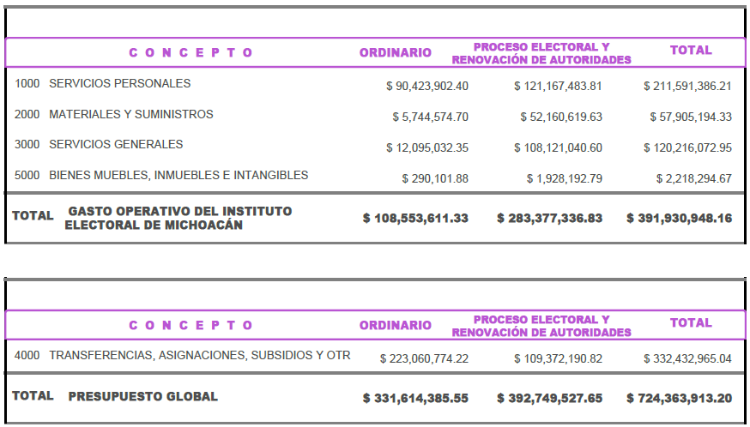

CAPÍTULO 1000 SERVICIOS PERSONALES

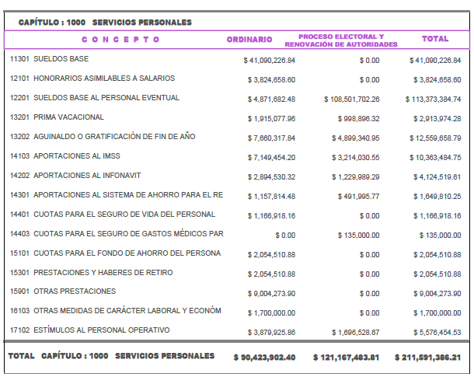

CAPÍTULO 2000 MATERIALES Y SUMINISTROS

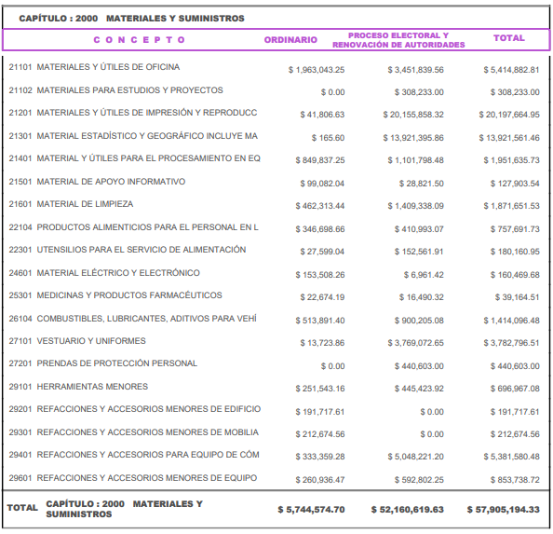

CAPÍTULO 3000 SERVICIOS GENERALES

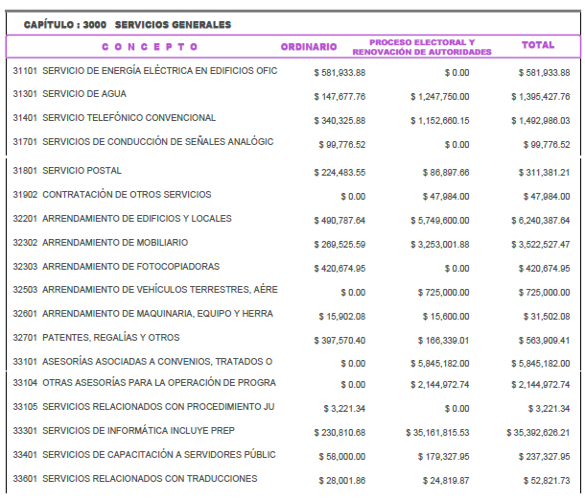

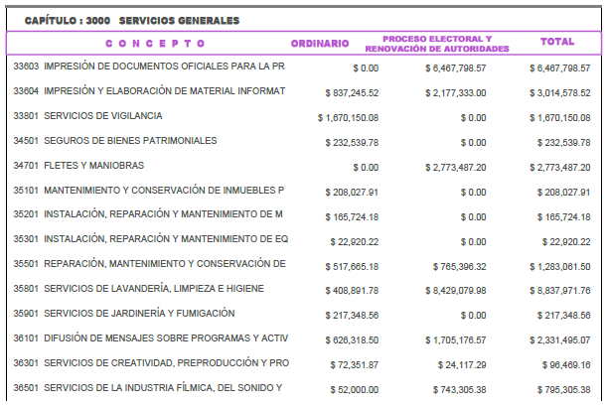

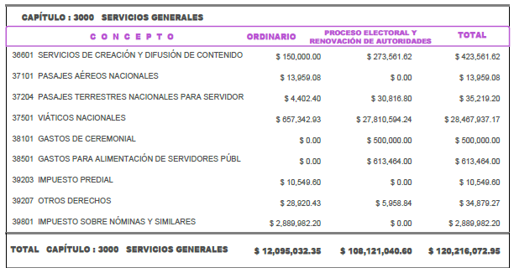

CAPÍTULO 4000 TRANSFERENCIAS ASIGNACIONES SUBSIDIOS Y OTRAS AYUDAS

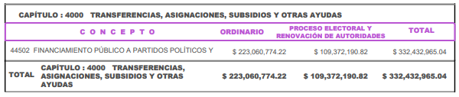

CAPÍTULO 5000 BIENES MUEBLES, INMUEBLES E INTANGIBLES
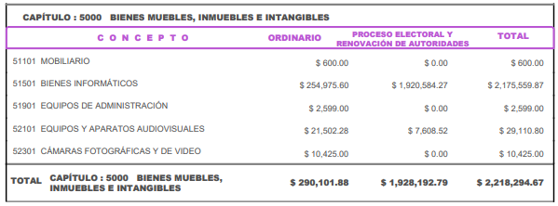

COMPARATIVO AJUSTES PRESUPUESTALES 2021 INTERNOS
PRESUPUESTO 2021 APROBADO POR CONSEJO GENERAL IEM |  |  |  |  | DISMINUCIÓN |  |  |  | PRESUPUESTO AJUSTADO POR UNIDAD RESPONSABLE
CAPÍTULO | C O N C E P T O | ORDINARIO | PROCESO ELECTORAL | TOTAL | ORDINARIO | PROCESO ELECTORAL | TOTAL | PORCENTAJE DE REDUCCIÓN | ORDINARIO | PROCESO ELECTORAL | TOTAL
1000 | SERVICIOS PERSONALES | $89,233,781.54 | $122,384,462.51 | $211,618,244.05 | -$1,190,120.88 | $1,216,978.70 | $26,857.82 | 0% | $90,423,902.42 | $121,167,483.81 | $211,591,386.23
2000 | MATERIALES Y SUMINISTROS | $7,327,055.76 | $60,332,628.07 | $67,659,683.83 | $1,582,481.06 | $8,172,008.54 | $9,754,489.60 | 14.42% | $5,744,574.70 | $52,160,619.53 | $57,905,194.23
3000 | SERVICIOS GENERALES | $14,483,501.87 | $111,189,432.64 | $125,672,934.51 | $2,388,469.52 | $3,068,392.04 | $5,456,861.56 | 4.34% | $12,095,032.35 | $108,121,040.60 | $120,216,072.95
5000 | BIENES MUEBLES E INMUEBLES | $596,384.44 | $2,111,037.68 | $2,707,422.12 | $306,282.56 | $182,844.89 | $489,127.45 | 18.07% | $290,101.88 | $1,928,192.79 | $2,218,294.67
 | GASTO OPERATIVO DEL INSTITUTO ELECTORAL DE MICHOACÁN | $111,640,723.61 | $296,017,560.90 | $407,658,284.51 | $3,087,112.26 | $12,640,224.17 | $15,727,336.43 | 3.86% | $108,553,611.35 | $283,377,336.73 | $391,930,948.08
CAPÍTULO | C O N C E P T O | ORDINARIO | PROCESO ELECTORAL | TOTAL | ORDINARIO | PROCESO ELECTORAL | TOTAL | PORCENTAJE DE REDUCCIÓN | ORDINARIO | PROCESO ELECTORAL | TOTAL
4000 | PRERROGATIVAS | $217,276,447.74 | - | $217,276,447.74 | $0.00 |  | $0.00 | 0.00% | $217,276,447.74 | - | $217,276,447.74
 |  | $6,518,293.43 | $332,432,965.04 | $6,518,293.43 | $0.00 |  | $0.00 | 0.00% | $6,518,293.43 | - | $6,518,293.43
 |  | - | $108,638,223.87 | $108,638,223.87 |  | $0.00 | $0.00 | 0.00% | - | $108,638,223.87 | $108,638,223.87
 | TOTAL PRERROGATIVAS | $223,794,741.17 | $108,638,223.87 | $332,432,965.04 | $0.00 | $0.00 | $0.00 |  |  |  | $332,432,965.04
 | TOTAL DEL PROYECTO DEL PRESUPUESTO | $335,435,464.78 | $404,655,784.77 | $740,091,249.55 | $3,087,112.26 | $12,640,224.17 | $15,727,336.43 | 2.13% | $108,553,611.35 | $283,377,336.73 | $724,363,913.12

COMPARATIVO AJUSTES PRESUPUESTALES 2021 POR SFA

PRESUPUESTO 2021 APROBADO POR CONSEJO GENERAL IEM |  |  | DIFERENCIA POR AJUSTES |  | PRESUPUESTO MODIFICADO POR SFA
CAPÍTULO | C O N C E P T O | TOTAL | TOTAL | PORCENTAJE DE REDUCCIÓN | TOTAL
1000 | SERVICIOS PERSONALES | $211,618,244.05 | +$49,951,190.95 | +24% | $261,569,435.00
2000 | MATERIALES Y SUMINISTROS | $67,659,683.83 | $34,325,641.83 | 50.73% | $33,334,042.00
3000 | SERVICIOS GENERALES | $125,672,934.51 | $78,205,039.51 | 62.23% | $47,467,895.00
5000 | BIENES MUEBLES E INMUEBLES | $2,707,422.12 | +$2,488,079.88 | +91.90% | $5,195,502.00
 | GASTO OPERATIVO DEL INSTITUTO ELECTORAL DE MICHOACÁN | $407,658,284.51 | $60,091,410.51 | 14.74% | $347,566,874.00
CAPÍTULO | C O N C E P T O | TOTAL | TOTAL | PORCENTAJE DE REDUCCIÓN | TOTAL
4000 | PRERROGATIVAS | $217,276,447.74 |  | 0.00% | $217,276,447.74
 |  | $6,518,293.43 |  | 0.00% | $6,518,293.43
 |  | $108,638,223.87 |  | 0.00% | $108,638,223.87
 | TOTAL PRERROGATIVAS | $332,432,965.04 | $0.00 |  | $332,432,965.04
 | TOTAL DEL PROYECTO DEL PRESUPUESTO | $740,091,249.55 | $60,091,410.51 | 8.12% | $679,999,839.04

CALENDARIZACIÓN MENSUAL INTERNA DEL PRESUPUESTO 2021 IEM POR CAPÍTULO

CAPÍTULO DE GASTO | ENERO | FEBRERO | MARZO | ABRIL | MAYO | JUNIO | JULIO | AGOSTO | SEPTIEMBRE | OCTUBRE | NOVIEMBRE | DICIEMBRE | PRESUPUESTO ANUAL POR PARTIDA
1000 SERVICIOS PERSONALES | $19,079,170.85 | $19,079,170.85 | $22,779,295.36 | $31,860,331.53 | $28,194,617.58 | $28,194,617.58 | $19,593,516.41 | $10,196,481.16 | $9,993,096.94 | $7,540,362.65 | $7,540,362.65 | $7,540,362.65 | $211,591,386.21
2000 MATERIALES Y SUMINISTROS | $1,512,504.48 | $891,969.89 | $28,915,084.37 | $19,977,323.73 | $1,627,737.83 | $1,810,769.93 | $1,052,774.21 | $521,656.45 | $609,022.70 | $334,856.87 | $333,614.15 | $317,879.72 | $57,905,194.33
3000 SERVICIOS GENERALES | $1,904,052.61 | $942,800.53 | $41,633,896.52 | $48,771,133.36 | $14,474,197.38 | $5,067,676.39 | $2,291,520.35 | $1,702,808.83 | $926,873.84 | $877,354.38 | $804,092.68 | $819,666.08 | $120,216,072.95
5000 BIENES MUEBLES, INMUEBLES E INTANGIBLES | $137,167.90 | $261,939.40 | $787,369.85 | $1,015,455.08 | $0.00 | $10,425.00 | $5,937.44 | $0.00 | $0.00 | $0.00 | $0.00 | $0.00 | $2,218,294.67
TOTAL | $22,632,895.84 | $21,175,880.67 | $94,115,646.10 | $101,624,243.70 | $44,296,552.79 | $35,083,488.90 | $22,943,748.41 | $12,420,946.44 | $11,528,993.48 | $8,752,573.90 | $8,678,069.48 | $8,677,908.45 | $391,930,948.16

CALENDARIZACIÓN MENSUAL DEL SFA DEL PRESUPUESTO 2021 IEM POR CAPÍTULO

Capítulo de Gasto | Enero | Febrero | Marzo | Abril | Mayo | Junio | Julio | Agosto | Septiembre | Octubre | Noviembre | Diciembre | Presupuesto Anual por Partida
1000 SERVICIOS PERSONALES | $21,797,452 | $21,797,452 | $21,797,452 | $21,797,452 | $21,797,452 | $21,797,452 | $21,797,452 | $21,797,452 | $21,797,452 | $21,797,452 | $21,797,452 | $21,797,463 | $261,569,435
2000 MATERIALES Y SUMINISTROS | $2,777,836 | $2,777,836 | $2,777,836 | $2,777,836 | $2,777,836 | $2,777,836 | $2,777,836 | $2,777,836 | $2,777,836 | $2,777,836 | $2,777,836 | $2,777,846 | $33,334,042
3000 SERVICIOS GENERALES | $3,955,657 | $3,955,657 | $3,955,657 | $3,955,657 | $3,955,657 | $3,955,657 | $3,955,657 | $3,955,657 | $3,955,657 | $3,955,657 | $3,955,657 | $3,955,668 | $47,467,895
5000 BIENES MUEBLES, INMUEBLES E INTANGIBLES | $432,958 | $432,958 | $432,958 | $432,958 | $432,958 | $432,958 | $432,958 | $432,958 | $432,958 | $432,958 | $432,958 | $432,964 | $5,195,502
TOTAL | $28,963,903 | $28,963,903 | $28,963,903 | $28,963,903 | $28,963,903 | $28,963,903 | $28,963,903 | $28,963,903 | $28,963,903 | $28,963,903 | $28,963,903 | $28,963,941 | $347,566,874

DIFERENCIAS CON ENTRE LA CALENDARIZACIÓN PRESUPUESTAL 2021 INTERNA IEM Y LA CALENDARIZACIÓN DE SFA

Enero | Febrero | Marzo | Abril | Mayo | Junio | Julio | Agosto | Septiembre | Octubre | Noviembre | Diciembre | Presupuesto Anual por Partida
$6,331,007.16 | $7,788,022.33 | -$65,151,743.10 | -$72,660,340.70 | -$15,332,649.79 | -$6,119,585.90 | $6,020,154.59 | $16,542,956.56 | $17,434,909.52 | $20,211,329.10 | $20,285,833.52 | $20,286,032.55 | -$44,364,074.16

